FORM

1. Form digunakan untuk mendapatkan input dari pengguna. Biasanya lalu dikirim ke server.
2. Contoh : adalah saat proses login makan user akan menginputkan username & password.
3. Contoh : saat membuat akun di sebuat web, user akan menginputkan informasi data diri

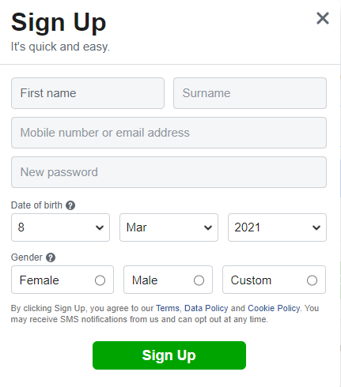

1. Tag yang digunanakan adalah **<form>**

terdapat beberapa atribut yang sering dipakai terkait dengan proses pengiriman data ke server, yaitu:

* Action : mengatur URL kemana data akan dikirim.
* method : cara protokol http mengirim data, terdapat 2 cara yaitu POST dan GET.
* target :menentukan lokasi yang digunakan untuk menampilkan respon dari data yang telah diterima server setelah proses submit. Pilihan target yaitu : _blank , _self, _parent, _top

Contoh :

Script html

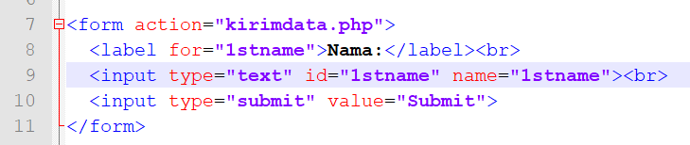

Saat klik tombol submit, data nama yang diinputkan akan terkirim ke server

Outputnya

